經濟部水利署第八河川局防災新聞稿
111.10.27
題目：奈格颱風形成 八河局積極整備嚴陣以待

奈格颱風已於今(27)日上午8時正式發展為今年第22號颱風，根據氣象局預報，下週一(10/31)至週二(11/1)颱風將接近臺灣東南部-東部海域，東半部及北部區域為降雨熱區，豪雨至局部大豪雨發生機率高。經濟部水利署於今日上午10時召開防汛整備會議，請各河川局加強防汛整備，預為因應颱風帶來之降雨可能造成的災情。

第八河川局李宗恩局長表示：「本局將密切關注奈格颱風動態，積極準備且嚴陣以待，將啟動搶(險)修開口合約預佈機具於臺東海岸成功段及卑南溪中游寶華堤段、下游石山堤段3處即時因應，並視水情加派人員機具，確保能於第一時間進行搶險，避免災害擴大」。此外，八河局近日加強辦理卑南溪支流-加典溪、崁頂溪河道雜木清疏作業，使河道通暢不阻塞；另針對河道部份，八河局今年度於卑南溪德高段、寶華堤段已完成疏濬及河道整理27萬立方，現正趕辦瑞源堤段及加鹿溪河道整理，預計於12月前可再完成18萬立方，共計45萬立方，明年初於卑南溪后湖堤疏濬28萬立方，使河道可暢洩洪水。

八河局將持續落實水情每日三查，加強關注颱風動向及變化，因應降雨可能帶來之災害預做準備並嚴密監控，持續關注臺東縣及金門縣水情，適時開設緊急應變小組，以因應與處置各種可能突發狀況，並與臺東及金門縣政府建立防汛平台以保持密切聯繫，共同強化防汛整備。八河局呼籲金門及臺東地區鄉親應做好防颱準備，嚴防豪大雨威脅，並加強清理陽台洩水孔及自家周邊排水溝、適時使用防水閘板，以降低可能發生的積(淹)水事件，另海邊將有長浪發生，請民眾遠離海岸線。請隨時善用水利署水情App、中央氣象局QPlus App、防災資訊網等相關防汛防災避災工具，及早因應以防範颱風可能帶來的損失或災害。

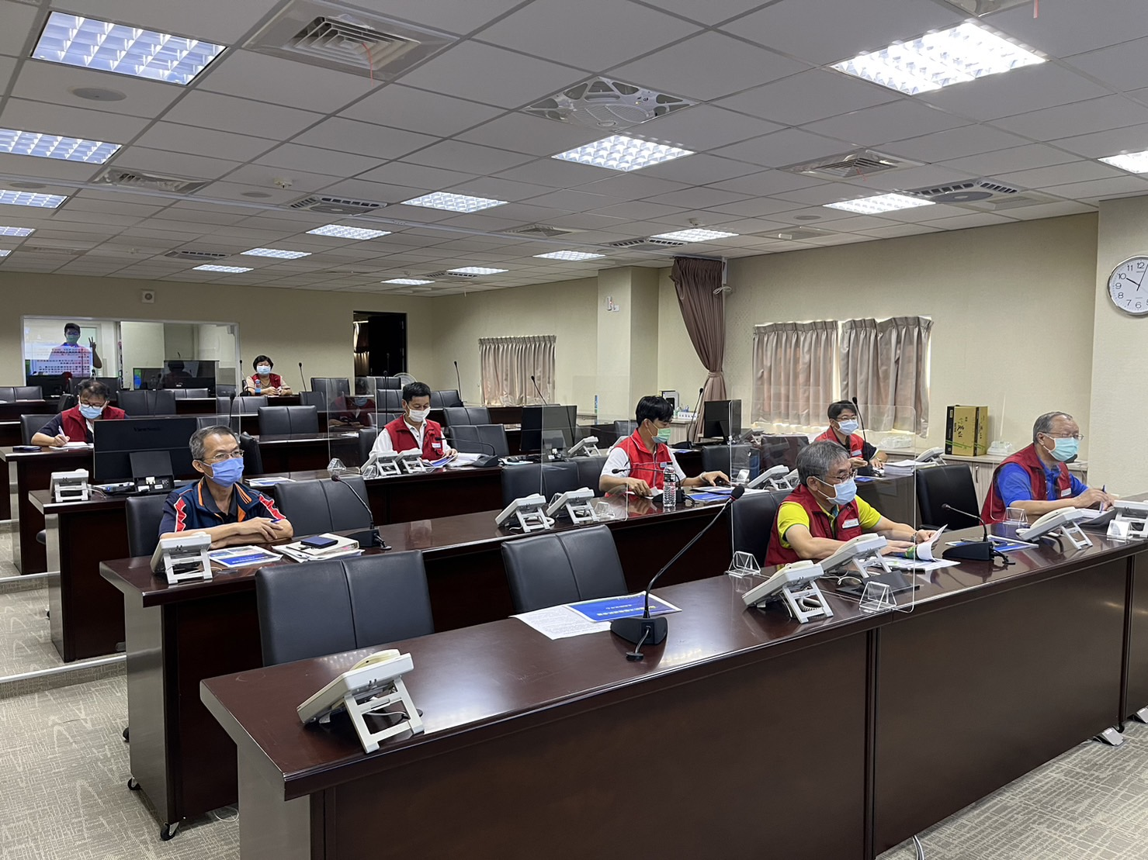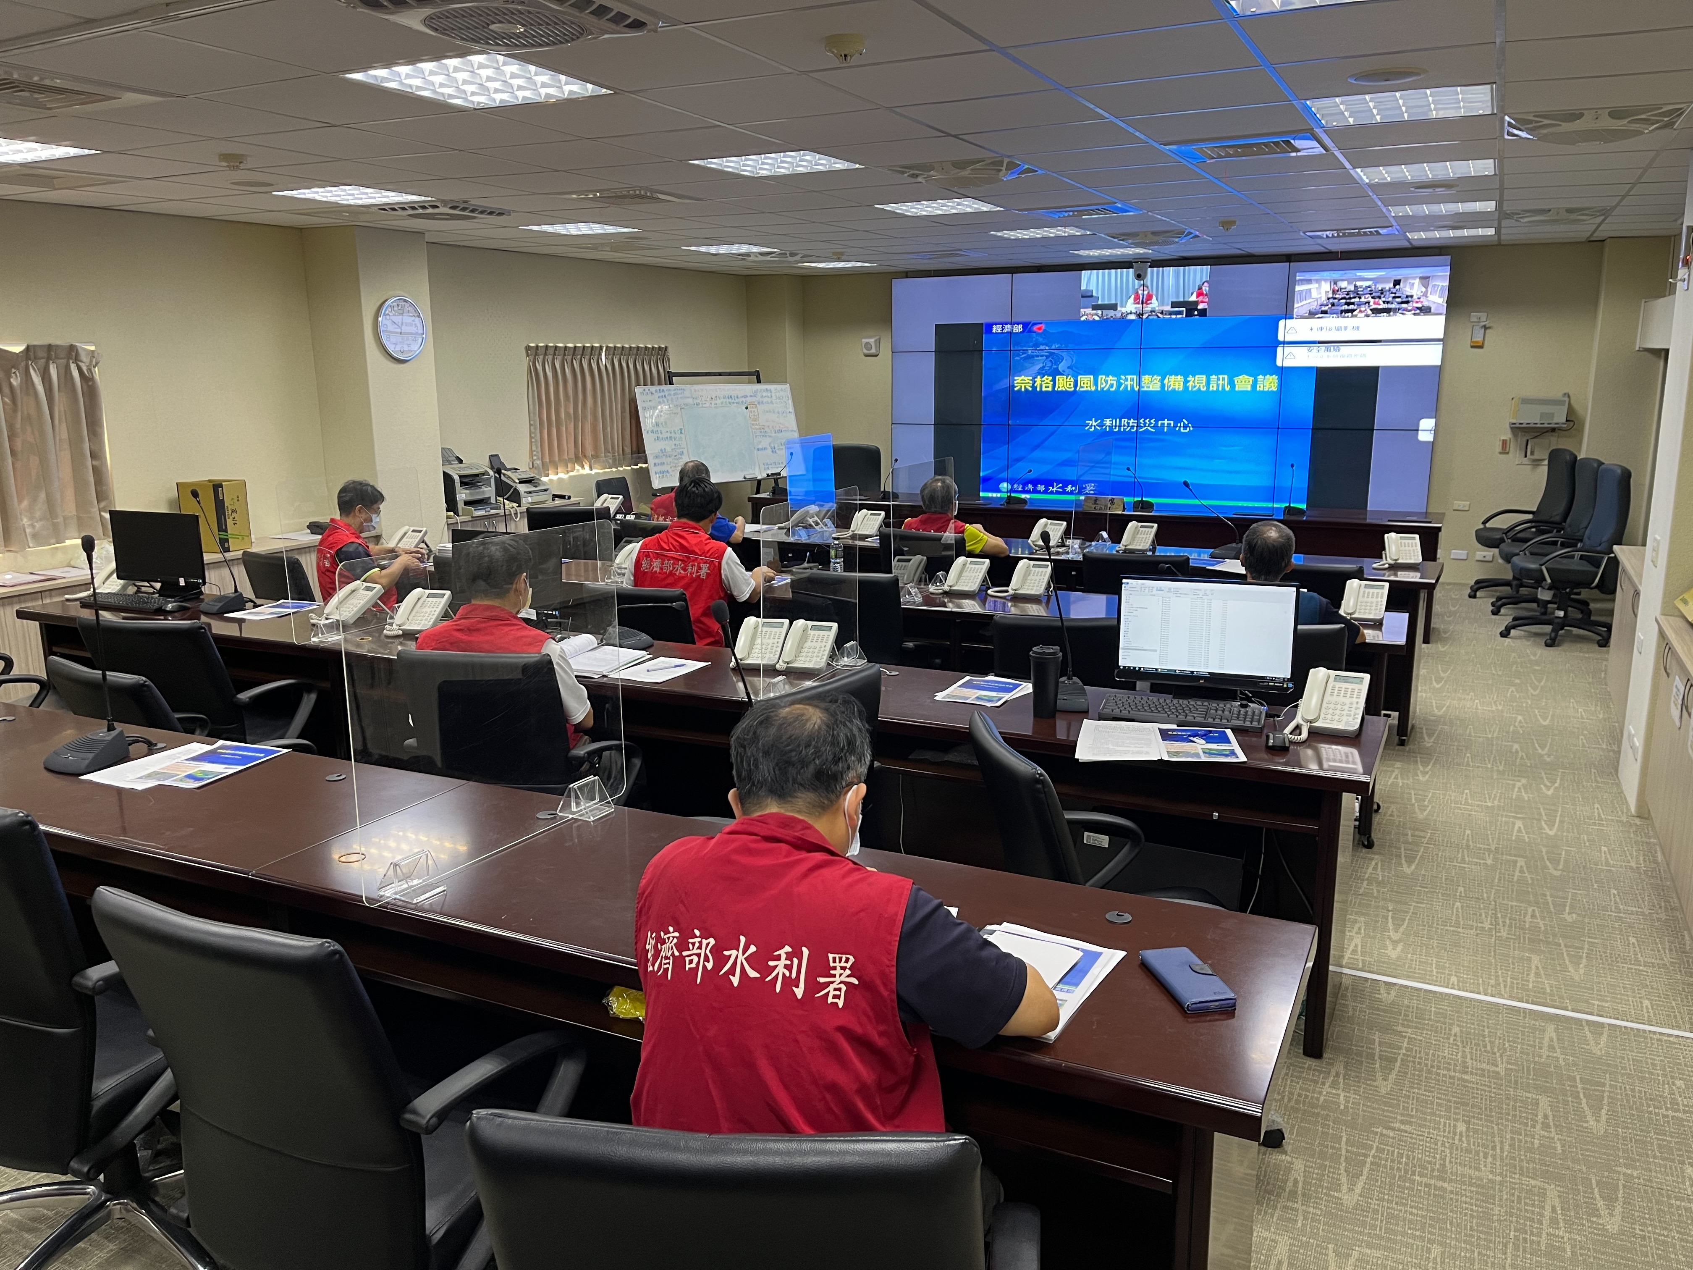
111年10月27日水利署召開防汛整備視訊會議

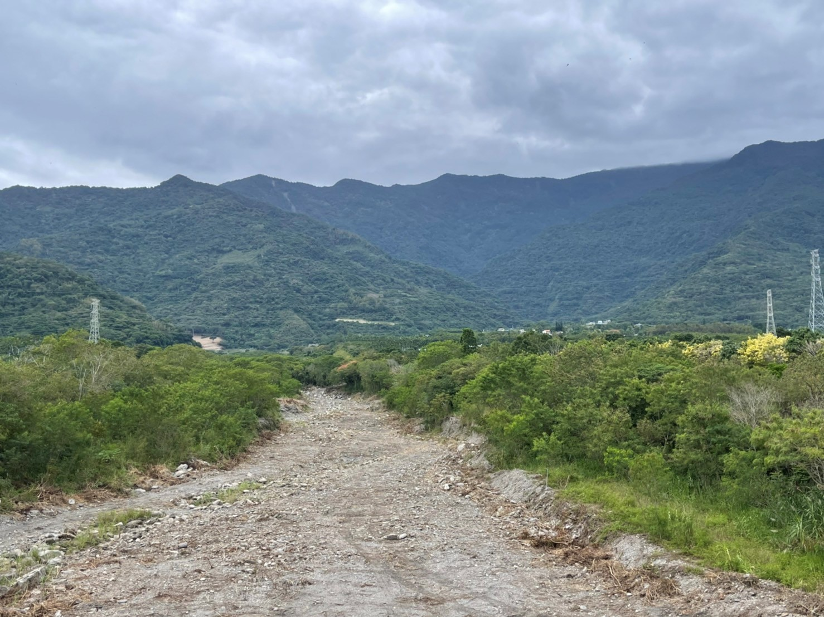
八河局加強辦理加典溪、崁頂溪河道雜木清疏作業以通暢流路
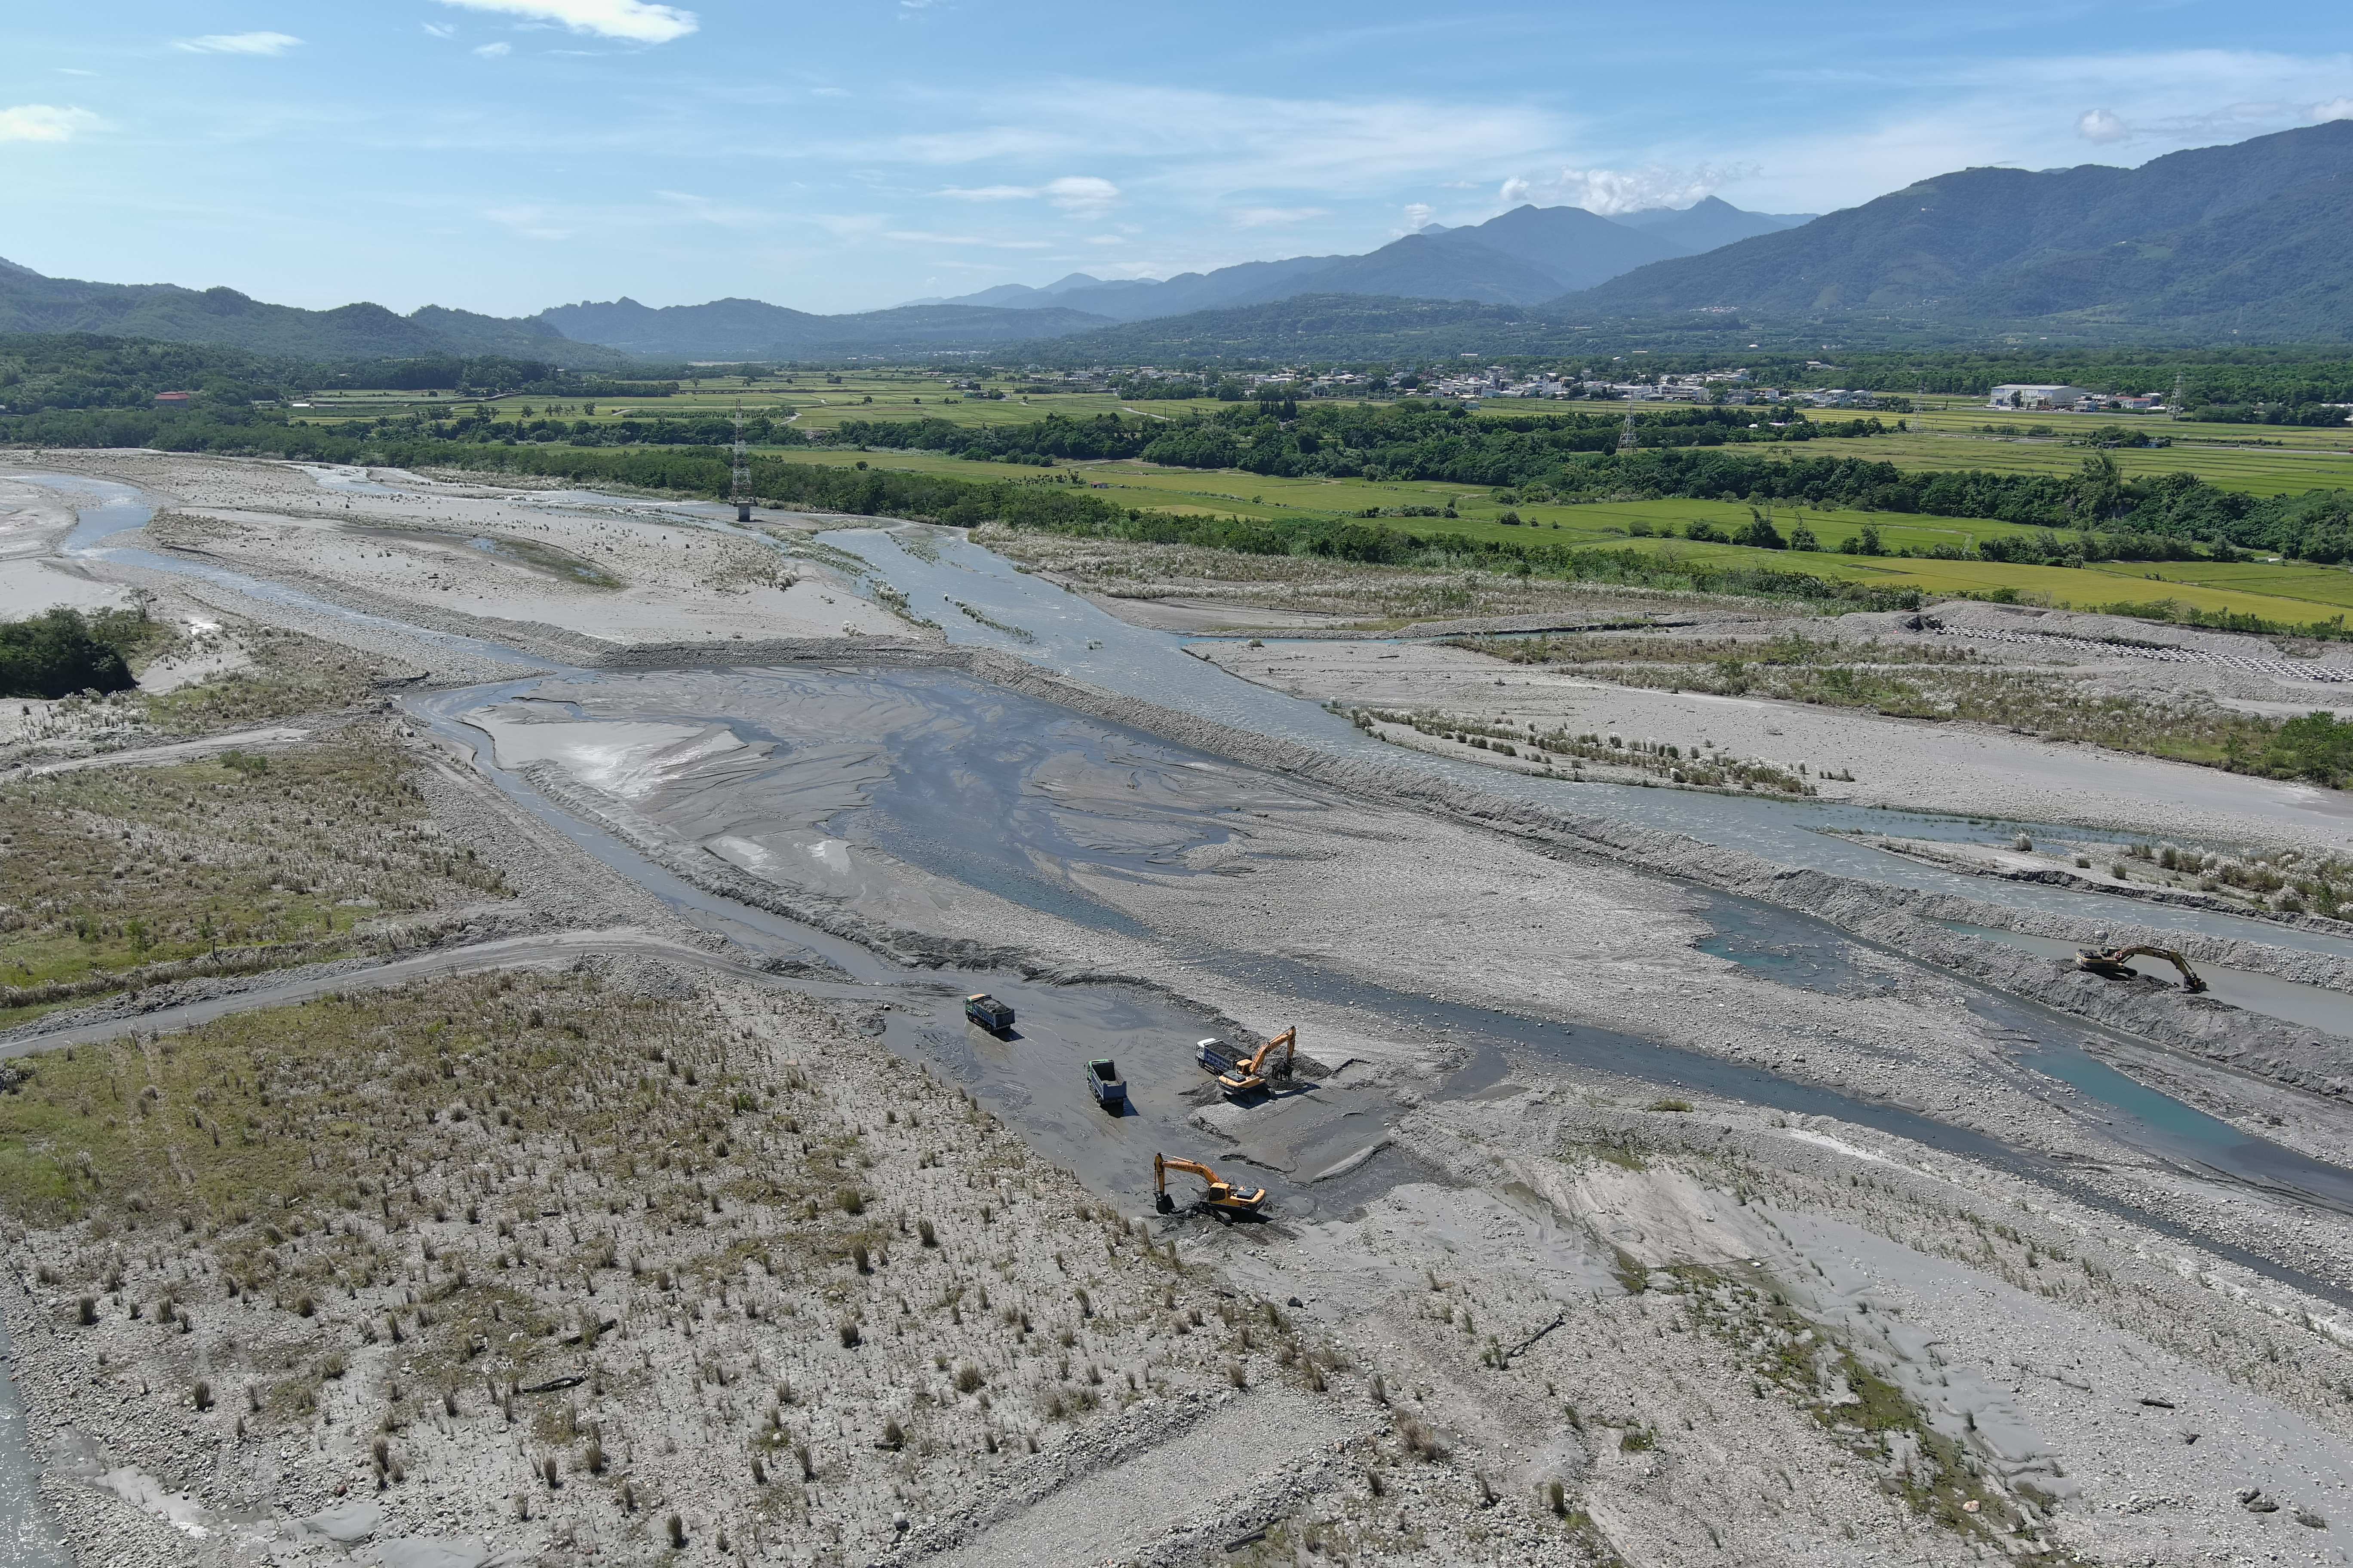
卑南溪瑞源堤段正進行河道整理工作，預計於12月前可完成20萬立方

